Modelo de Anteproyecto para PFC
Indique la modalidad del PFC
B ☒ C ◻ D ◻
(según el Título 3 del Reglamento)

ESTUDIANTE: Francisco Javier González Grández
Datos de contacto: Dirección electrónica: fcojavier.glez@gmail.com
Teléfono: 649265260
Dirección postal: Paseo de Riazor, 9 6º B
28942 Fuenlabrada (Madrid)
DNI: 16.543.130.N………………………………….. Nº Expediente: 55-04-00617

Director: Javier Vélez Reyes
Departamento (o Institución): Lenguajes y Sistemas Informáticos

Supervisor:
Departamento:
(sólo en caso de que el Director no pertenezca a un Dpto. adscrito/vinculado a la ETSI Informática)

Título: Analyzer & Profiler for COBOL Batch

Breve descripción:

Se trata de diseñar un sistema que permita analizar un programa o una aplicación completa, entendida esta como un conjunto de programas, COBOL dentro del ámbito de un proceso Batch desde dos vertientes:

- Análisis estático: Obteniendo métricas que permitan establecer unos criterios fiables acerca de la complejidad, claridad, mantenibilidad, efectividad, corrección, etc. del código analizado
- Análisis dinámico: Obteniendo métricas del comportamiento real del programa o aplicación en tiempo de ejecución (profiling)

Objetivos:

Justificación del caso de negocio

Actualmente, cuando se habla de Sistemas de Información y de lenguajes de programación, resulta normal pensar en Java, y a veces, en C/C++. Sin embargo, tal vez no somos conscientes de que según algunos estudios realizados a lo largo del año 2.013 por empresas como por ejemplo, MicroFocus, Gartner e IT Media entre otros, producen otro tipo de resultados, como por ejemplo:

- Durante el año 2013 se crearon más programas COBOL que páginas Web
- COBOL soporta cada día el 90% de los sistemas de negocio de Fortune 500
- COBOL soporta el 70% de la lógica de negocio crítica
- COBOL procesa el 85% de las transacciones comerciales diarias

Lo cual da una idea de la relevancia que todavía mantiene este lenguaje de programación.

Por otro lado, y a diferencia de otros tipos de aplicaciones desarrolladas en otros lenguajes, suele ser bastante habitual que los sistemas hardware/software sobre los que se ejecutan estas aplicaciones tengan un coste de explotación variable en función del uso de los recursos consumidos o necesitados (MIPS, Memoria, Procesadores, etc.) para su ejecución, por lo que el coste asociado a la generación de un programa COBOL no se limita, simplificando, al coste de su codificación, pruebas y mantenimiento, si no que se extiende a lo largo de todo su ciclo de vida y supone un coste para la empresa propietaria del programa cada vez que este es ejecutado.
Por lo tanto, los conceptos de corrección y eficiencia de un programa asociados al desarrollo de aplicaciones, y obviados tan a menudo, en aras de la rapidez, economía y reducción de los plazos de entrega, cobran en este entorno una gran importancia ya que cada vez que se ejecuta un programa COBOL no óptimo, repercute directamente en la cuenta de resultados de la empresa.

A pesar de todo ello, y a diferencia de otros lenguajes como C o Java, prácticamente no existen herramientas que permitan realizar un control de calidad del código generado ni de su comportamiento una vez este es ejecutado en un entorno productivo

Objetivo

El objetivo de este proyecto es diseñar una herramienta que permita realizar un control de la calidad del código generado y posteriormente, una vez este haya sido desplegado en un entorno productivo, realizar un seguimiento de su evolución.

Ámbito y Alcance

Dentro del “mundo” COBOL existen diferentes fabricantes, cada uno de los cuales le aporta un “sabor” diferente al lenguaje, aunque la inmensa mayoría se acogen a alguna de las diferentes normas ISO/IEC COBOL publicadas.

Con respecto al entorno de ejecución de un programa COBOL, distinguiremos dos: On Line y Batch. El primero suele requerir de una plataforma de control de la transaccionalidad: CICS, Tuxedo, Tx, etc. mientras que el segundo no suele presentar requerimientos especiales pudiéndose ser ejecutado en modo standalone.

Además, el lenguaje soporta extensiones para inclusión de otros lenguajes dentro del propio código fuente y para el uso de base de datos, sistemas de mensajería, procesamiento de objetos, etc.

Con el objeto de delimitar el proyecto a una tarea que pueda ser realizada por una persona en un plazo razonable de tiempo el ámbito del proyecto se delimita a:

- Programas COBOL no orientados a objetos de acuerdo con la definición del lenguaje de Microfocus o IBM (pendiente de definir)
- Ejecutables en un entorno Batch
- Soporte para SQL Embebido

Componentes

El sistema está formado por los siguientes componentes:

Parser: Módulo encargado de realizar el análisis estático del código y de generar los módulos para el análisis de la cobertura de código y para su ejecución monitorizada.

Monitores: Rutinas responsables de capturar los eventos que se van produciendo durante la ejecución del programa y enviarlos al servidor para su posterior análisis.

Collector: Módulo encargado de recibir la información enviada por los monitores
Portal: Un portal Web donde se pueda visualizar y analizar la información recolectada en cada una de las etapas.
Analizador: Motor de análisis de los datos recopilados por los monitores y el parser.

Método de desarrollo, fases del trabajo y fechas de realización:

Medios a utilizar y breve justificación de la pertinencia de los mismos:

Lenguajes de programación:

- COBOL: Como fuente de entrada para el sistema y lenguaje objetivo a analizar
- C: Para la implementación de las rutinas necesarias para el análisis en tiempo real del programa
- Java: Para la implementación del analizador de código y el desarrollo del front-end del sistema

Herramientas y frameworks

- JFlex/Cup: Como herramientas para analizar el código fuente
- Spring Framework: Para el desarrollo del portal Web y opcionalmente los procesos Batch
- CygWin: Como sustituto a la línea de comandos de Windows y base para la ejecución de scripts Unix en sustitución de archivos de comandos Windows (.bat o .cmd)
- Apache/Tomcat: Como servidor Web y servidor de aplicaciones para el portal

Persistencia
- MySQL: Como motor de base de datos (en principio, habría que evaluar DB2 Personal Edition)

Contexto

Para una mejor comprensión del funcionamiento del sistema se presenta a continuación los diagramas de contexto dentro del ámbito estático (en tiempo de compilación) y dinámico (en tiempo de ejecución)

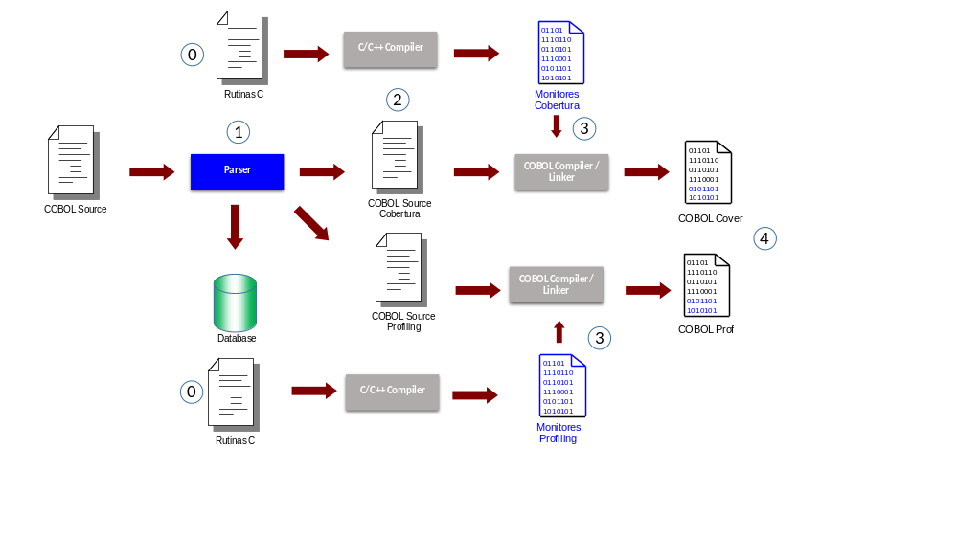

- Rutinas C de alto rendimiento para provocar el menor impacto en el rendimiento del sistema encargadas de recopilar información y gestionar las comunicaciones con el servidor.
- Parser. Responsable de realizar el análisis completo del código COBOL fuente y de generar la información para la obtención de métricas y generar nuevos programas fuente de manera transparente para el usuario para el análisis de la cobertura y/o el profiling
- Resultado del parser. En función de las opciones indicadas genera un nuevo programa que lleva inyectado puntos de control y gestión para su análisis.
- Los programas resultantes se integran con los objetos en C generando un único ejecutable.
- Ejecutables resultantes del proceso. COBOL Cover, generará información acerca de la cobertura de código (líneas de código ejecutadas realmente), COBOL Prof, genera información acerca del rendimiento del programa.

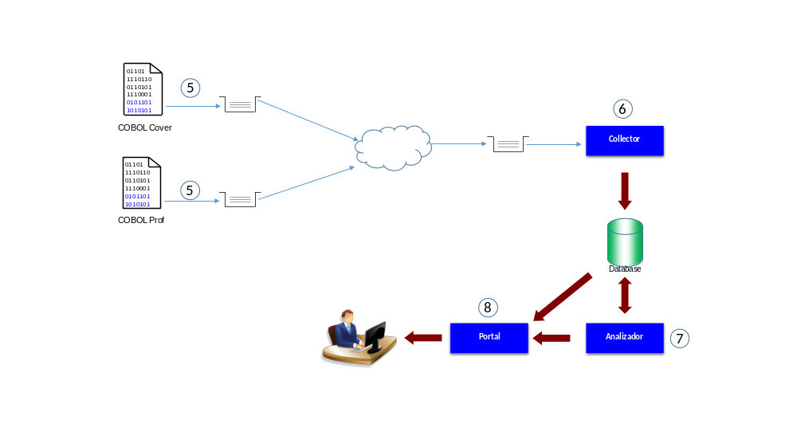

- En tiempo de ejecución, se ejecutan las versiones creadas con la herramienta, las cuales, a través de las rutinas C se encargan de recopilar la información relativa a esa ejecución y enviarla al collector de acuerdo con el paradigma productor/consumidor.
- Collector: Recoge la información recibida de los programas y la almacena en la base de datos
- Analizador: Realiza los cálculos necesarios y aporta la inteligencia para generar información útil al usuario final.
- Portal: Portal (Basado en una arquitectura J2EE) que muestra información analítica al usuario final para que este pueda tomar las decisiones oportunas.

Firmado: el Estudiante Firmado: el Director Firmado: el Supervisor
B.3. Aceptación del PFC y Asignación de Dirección

D./Dª.:
Departamento (o Institución):

ACEPTA dirigir el Proyecto de Fin de Carrera

del ESTUDIANTE:
DNI: ………………………………….. Nº Expediente:
con el Titulo: ...............................................................................................

Conforme

Firmado: El Director del PFC

D./Dª.:
(sólo en caso de que el Director no pertenezca a un Dpto. adscrito/vinculado a la ETSI Informática)
Departamento:
ACEPTA supervisar el Proyecto de Fin de Carrera
Conforme

El Supervisor del PFC

Vº Bº el Director de ETSI Informática

B.4. Modelo de la Portada de la Memoria de PFC



UNIVERSIDAD NACIONAL DE EDUCACIÓN A DISTANCIA

ESCUELA TÉCNICA SUPERIOR DE INGENIERÍA INFORMÁTICA

Proyecto de Fin de Carrera de Ingeniero Informático

TITULO DEL PROYECTO DE FIN DE CARRERA

NOMBRE DEL ESTUDIANTE

Dirigido por: NOMBRE DEL DIRECTOR

Supervisado por: NOMBRE DEL SUPERVISOR

Curso: CURSO (convocatoria de defensa)

B.5. Modelo de la Primera Hoja de la Memoria de PFC

TÍTULO DEL PROYECTO DE FIN DE CARRERA

Proyecto de Fin de Carrera de modalidad oferta general / oferta específica / convenio de cooperación educativa / empresas o instituciones

Realizado por: NOMBRE DEL ESTUDIANTE (firma)

Dirigido por: NOMBRE DEL DIRECTOR (firma)

Supervisado por: NOMBRE DEL SUPERVISOR (firma)

Tribunal calificador:

Presidente: D./Dª.
(firma)

Secretario: D./Dª.
(firma)

Vocal: D./Dª.
(firma)

Fecha de lectura y defensa:
Calificación:

B.6. Informe del Director para proceder al Depósito del PFC

D./Dª.:
Departamento (o Institución):
INFORMA favorablemente para el depósito y defensa del PFC de:

ESTUDIANTE:
DNI: ………………………………….. Nº Expediente:
Título del PFC:

Fecha prevista para la presentación del PFC:

Firma del Director

Supervisor:
(sólo en caso de que el Director no pertenezca a un Dpto. adscrito/vinculado a la ETSI Informática)
Departamento:

INFORMA favorablemente para el depósito y defensa del PFC

Firma del Supervisor
B.7. Autorización para la Publicación y Distribución del PFC

ESTUDIANTE:
DNI: ………………………………….. Nº Expediente:
Título del PFC:

Director:
Departamento (o Institución):

Supervisor:
(sólo en caso de que el Director no pertenezca a un Dpto. adscrito/vinculado a la ETSI Informática)
Departamento:

AUTORIZAN que el Proyecto de Fin de Carrera, sea depositado en la Biblioteca y en la Escuela Técnica Superior de Ingeniería Informática de la UNED para su consulta pública, en los formatos impreso y electrónico que la Universidad disponga a tales efectos.

Firmado: el Estudiante Firmado: el Director Firmado: el Supervisor
B.8. Acta de la Defensa del PFC

Reunido el Tribunal Evaluador de los Proyectos de Fin de Carrera para la Convocatoria de
…………………………………………….. en la Escuela Técnica Superior de Ingeniería Informática, ha acordado conceder a

D./Dª.:
DNI: ………………………………….. Nº Expediente:

en consideración a los méritos del Proyecto de Fin de Carrera realizado, con el
Título:

La CALIFICACIÓN de: ……………………………………

Madrid, a ………………………… de ……………………………………….. de 20….

Presidente

Secretario

Vocal
B.9. Propuesta de Tribunal

ESTUDIANTE:
Título del PFC:

Director: Firma:
Departamento (o Institución):

Supervisor: Firma:
Departamento:
(sólo en caso de que el Director no pertenezca a un Dpto. adscrito/vinculado a la ETSI Informática)

Tribunal propuesto:

1er miembro: Firma:
Departamento:

2º miembro: Firma:
Departamento:

3er miembro: Firma:
Departamento:

1er suplente: Firma:
Departamento:

2º suplente: Firma:
Departamento:
B.10. Modelo de Solicitud de Renovación de PFC Específico

ESTUDIANTE:
Datos de contacto: Dirección electrónica:
Teléfono:
Dirección postal:

DNI: ………………………………….. Nº Expediente:

Solicita la renovación de su PFC específico, con el visto bueno de su Director y Supervisor

Título:

Breve descripción del estado del proyecto y de los resultados alcanzados:
(No exceder el espacio del recuadro)

Firmado: el Estudiante Firmado: el Director Firmado: el Supervisor

